店名: 天津市滨海新区格朗过桥米线店。
地址: 天津市滨海新区胡家园街远洋中心路89号天津远洋未来汇项目F421。
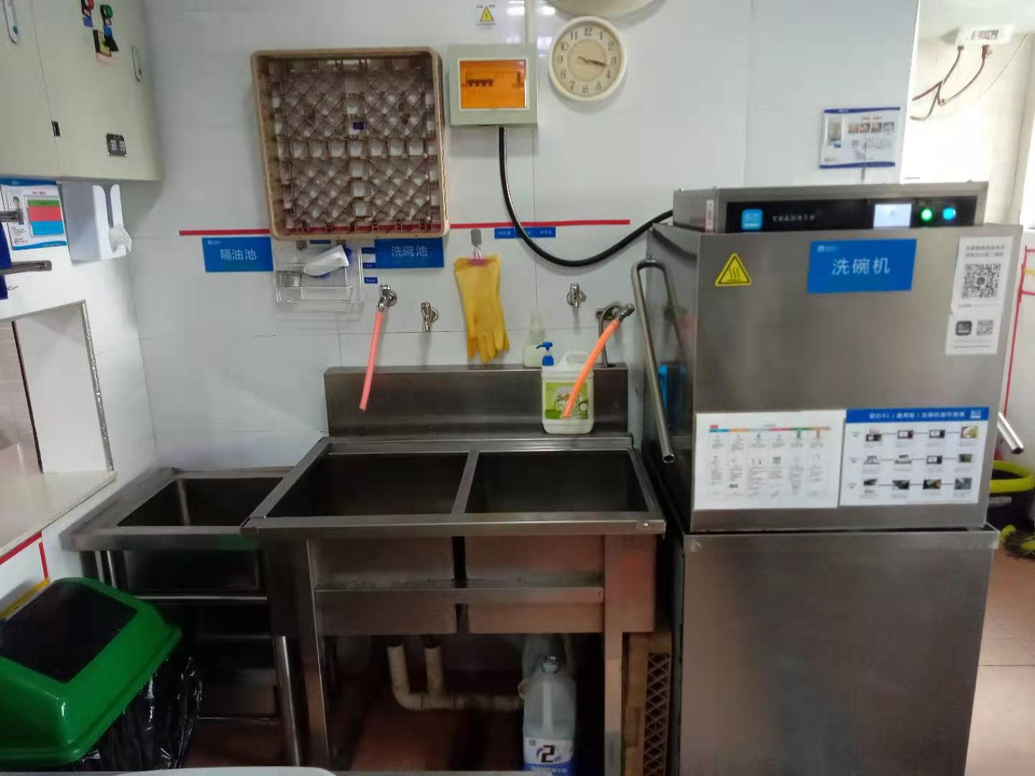
清洗消毒设施完善，垃圾桶加盖
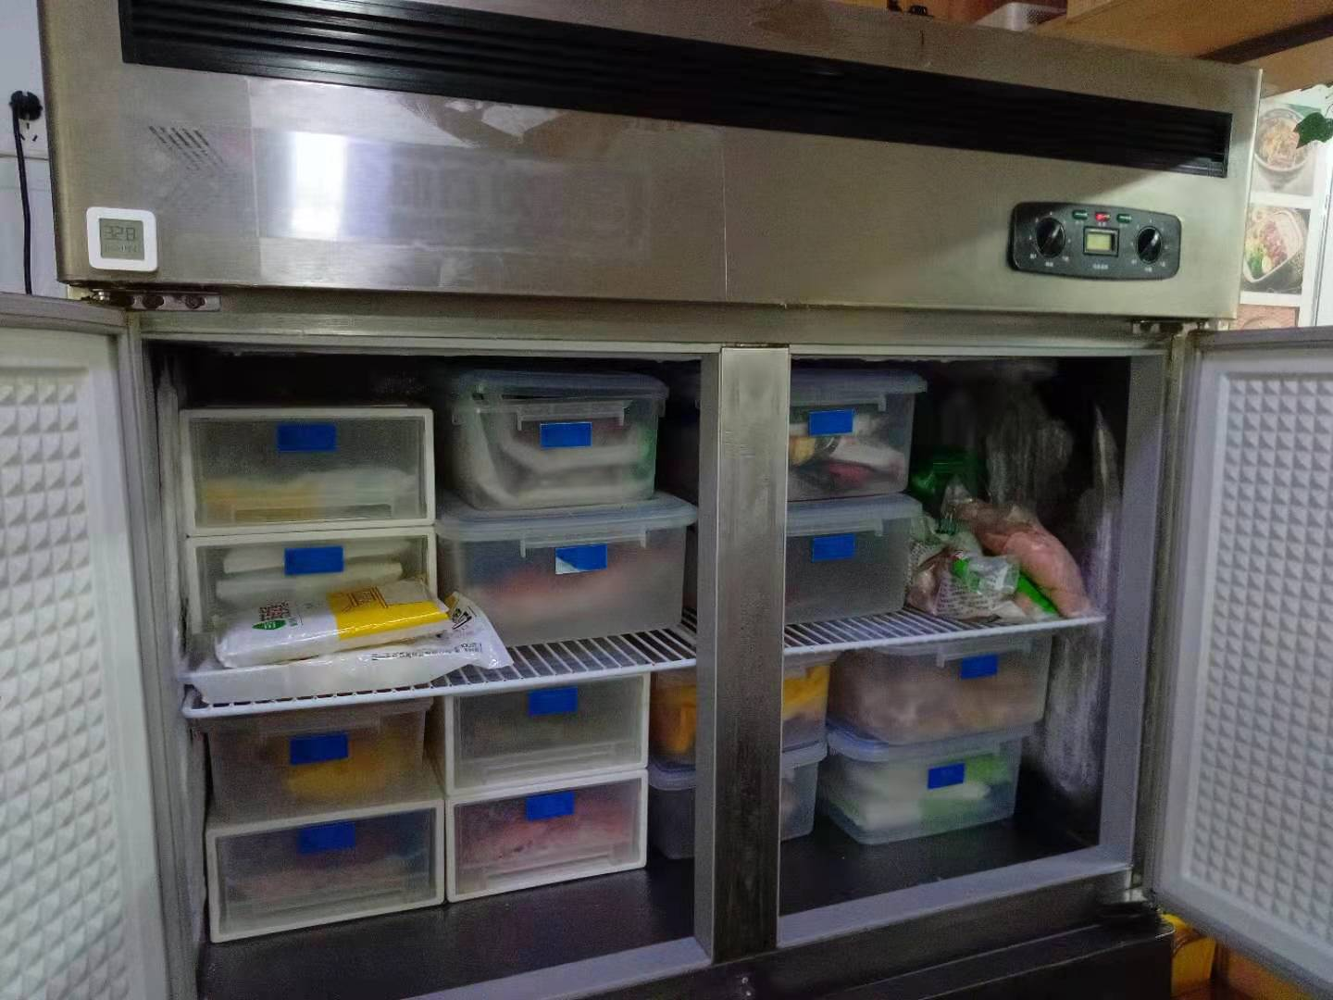
食品原料规范，标识清晰
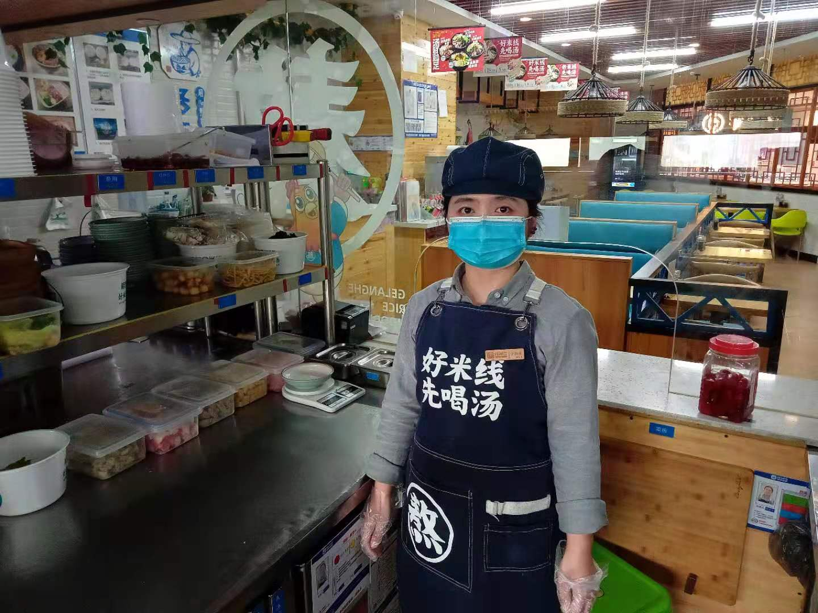
工作人员防护措施到位

